ΟΡΓΑΝΙΣΜΟΣ ΚΑΤΑ ΤΩΝ ΝΑΡΚΩΤΙΚΩΝ (ΟΚΑΝΑ)
ΔΙΚΤΥΟ ΘΕΡΑΠΕΥΤΙΚΩΝ ΥΠΗΡΕΣΙΩΝ ΓΕΦΥΡΑ
ΣΕΜΙΝΑΡΙΟ
ΕΥΑΙΣΘΗΤΟΠΟΙΗΣΗΣ ΟΙΚΟΓΕΝΕΙΩΝ
ΜΕ ΠΡΟΒΛΗΜΑ ΕΞΑΡΤΗΣΗΣ
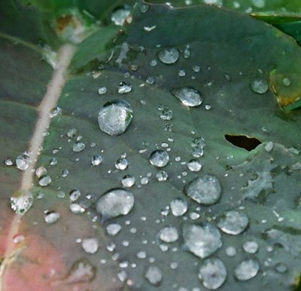
ΑΠΟ ΑΛΚΟΟΛ ΚΑΙ ΝΑΡΚΩΤΙΚΑ
«Ο βάλτος με τα διαμάντια»
Έναρξη: Τετάρτη, 7 Mαρτίου 2012

Δήλωσε συμμετοχή στο τηλέφωνο του
Δικτύου 2610 279795 έως την
Τετάρτη 2.3.2012.
Το σεμινάριο είναι δωρεάν.

